LAB. 25. Reporte

[CREATE](http://localhost/phpmyadmin/url.php?url=https://dev.mysql.com/doc/refman/5.5/en/create-table.html) [TABLE](http://localhost/phpmyadmin/url.php?url=https://dev.mysql.com/doc/refman/5.5/en/create-table.html) `labquince`.`clientes_banca` ( `NoCuenta` [VARCHAR](http://localhost/phpmyadmin/url.php?url=https://dev.mysql.com/doc/refman/5.5/en/string-types.html) [NOT](http://localhost/phpmyadmin/url.php?url=https://dev.mysql.com/doc/refman/5.5/en/logical-operators.html#operator_not) NULL , `Nombre` [VARCHAR](http://localhost/phpmyadmin/url.php?url=https://dev.mysql.com/doc/refman/5.5/en/string-types.html) [NOT](http://localhost/phpmyadmin/url.php?url=https://dev.mysql.com/doc/refman/5.5/en/logical-operators.html#operator_not) NULL , `Saldo` [FLOAT](http://localhost/phpmyadmin/url.php?url=https://dev.mysql.com/doc/refman/5.5/en/numeric-types.html) [NOT](http://localhost/phpmyadmin/url.php?url=https://dev.mysql.com/doc/refman/5.5/en/logical-operators.html#operator_not) NULL ) ENGINE = InnoDB;

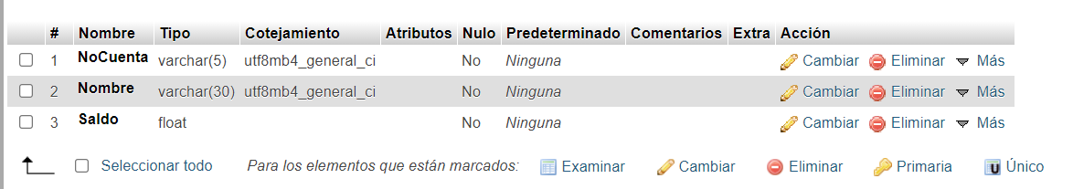

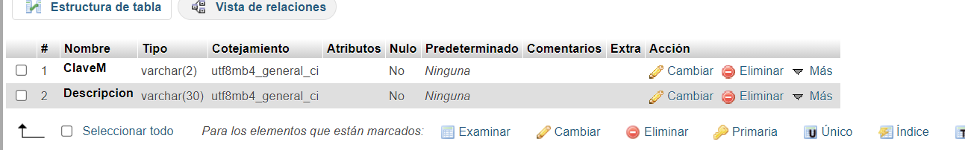

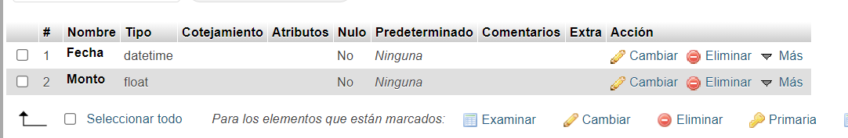

¿Para qué sirve el comando @@ERROR revisa la ayuda en línea?

Para detectar si ocurrió un error durante la transacción.

¿Qué hace la transacción?

Hace una serie de inserciones dentro de la tabla una detrás de otra.

¿Hubo alguna modificación en la tabla? Explica qué pasó y por qué.

No, porque hay un error en la transacción.